**RANGKUMAN TUGAS**

**SORTING (ARRAY LIST)**



NAMA :

RIKI RIZKI NUR SHIDIQ 201610370311217

**TEKNIK INFORMATIKA**

**FAKULTAS TEKNIK**

**UNIVERSITAS MUHAMMADIYAH MALANG**

**2017/2018**

**SORTING**

1. INSERTION SORT

Algoritma insertion sort pada dasarnya memilah data yang akan diurutkan menjadi dua bagian, yang belum diurutkan dan yang sudah diurutkan. Elemen pertama diambil dari bagian array yang belum diurutkan dan kemudian diletakkan sesuai posisinya pada bagian lain dari array yang telah diurutkan. Langkah ini dilakukan secara berulang hingga tidak ada lagi elemen yang tersisa pada bagian array yang belum diurutkan.

Contoh :

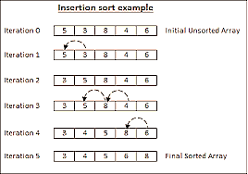

Gambar 2.1 Insertion Sort

1. SELECTION SORT

Ide utama dari algoritma selection sort adalah memilih elemen dengan nilai paling rendah dan menukar elemen yang terpilih dengan elemen ke-i. Nilai dari i dimulai dari 1 ke n, dimana n adalah jumlah total elemen dikurangi 1.

Contoh :

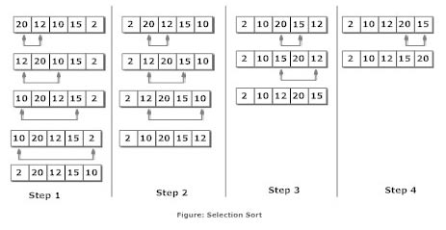

Gambar 2.2 Selection Sort

1. BUBLE SORT

Merupakan algoritma pengurutan paling tua dengan metode pengurutan paling sederhana. Pengurutan yang dilakukan dengan membandingkan masing-masing itemdalam suatu list secara berpasangan, menukar item jika diperlukan, dan mengulaginya sampai akhir list secara berurutan, sehingga tidak ada lagi item yang dapat ditukar.

Contoh :

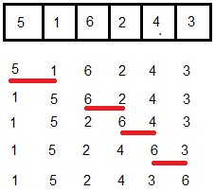

Gambar 2.3 Buble Sort